PERANCANGAN CHATBOT BANTUAN HUKUM PERSONAL “OSOORA” BERBASES WEB DAN GENERATIVE ARTIFICIAL INTELLIGENCE

**TUGAS AKHIR**

Disusun oleh:

Bakti Parningotan Marbun

181111025



**PROGRAM STUDI INFORMATIKA**

**FAKULTAS SAINS DAN TEKNOLOGI**

**UNIVERSITAS BHINNEKA NUSANTARA**

**2025**



PERANCANGAN CHATBOT BANTUAN HUKUM PERSONAL “OSOORA” BERBASES WEB DAN GENERATIVE ARTIFICIAL INTELLIGENCE

**TUGAS AKHIR**

Sebagai salah satu syarat untuk

memperoleh gelar sarjana

pada Program Studi Informatika

Disusun oleh:

Bakti Parningotan Marbun

181111025



**PROGRAM STUDI INFORMATIKA**

**FAKULTAS SAINS DAN TEKNOLOGI**

**UNIVERSITAS BHINNEKA NUSANTARA**

**2025**

**PERNYATAAN**

**ORISINALITAS TUGAS AKHIR**

Saya yang bertandatangan dibawah ini:

Nama : Bakti Parningotan Marbun

NRP : 181111025

Program Studi : Informatika

 Fakultas : Sains dan Teknologi

Jenjang Studi : S1

Dengan ini saya menyatakan bahwa:

1. Tugas akhir ini murni ide, rumusan dan penelitian sendiri, tanpa bantuan dari pihak manapun selain Dosen Pembimbing.
2. Tugas akhir ini belum pernah digunakan untuk memperoleh gelar sarjana, baik di Universitas Bhinneka Nusantara atau di perguruan tinggi lain.
3. Tugas akhir ini tidak memuat karya atau pendapat yang ditulis atau diterbitkan oleh pihak ketiga, kecuali secara tertulis dengan mencantumkan sebagai acuan dalam naskah dengan menyebutkan nama pengarang dan mencantumkan dalam daftar pustaka.

Demikian pernyataan ini dibuat dengan sesungguhnya dan jika dikemudian hari terbukti ada unsur-unsur plagiasi, maka saya bersedia menerima sanksi akademik yakni pencabutan gelar yang sudah diberikan melalui karya tulis ini, dan sanksi lainnya sesuai dengan norma yang ada di perguruan tinggi.

Malang, <tanggal bulan tahun>

Yang menyatakan,

Meterai

Bakti Parningotan Marbun

181111025

**TUGAS AKHIR BERJUDUL**

PERANCANGAN CHATBOT BANTUAN HUKUM PERSONAL “OSOORA” BERBASES WEB DAN GENERATIVE ARTIFICIAL INTELLIGENCE

Disusun oleh:

Bakti Parningotan Marbun

181111025

Telah dipertahankan dalam Sidang Tugas Akhir

pada tanggal …

dan dinyatakan telah memenuhi syarat untuk diterima

|  |  |
| --- | --- |
| KOMISI SIDANG,  <Nama Lengkap>  Ketua Sidang/Pembimbing Utama | KOMISI PENGUJI,  <Nama Lengkap>  Ketua Penguji |
| Mukhlis Amien. M.Kom  Co. Pembimbing | <Nama Lengkap>  Anggota Penguji I |
|  | <Nama Lengkap>  Anggota Penguji II |
| Mengesahkan  Dekan Fakultas Sains dan Teknologi  Daniel Rudiaman S., S.T., M.Kom. | Mengetahui  Kaprodi Informatika  Adnan Zulkarnain, S.Kom., M.M.S.I. |
|  | |

**PERNYATAAN PERSETUJUAN PUBLIKASI TUGAS AKHIR**

**UNTUK KEPENTINGAN AKADEMIS**

Sebagai sivitas akademika Universitas Bhinneka Nusantara, saya yang bertanda tangan di bawah ini:

Nama : Bakti Parningotan Marbun

NRP : 181111025

Program Studi : Informatika

Fakultas : Sains dan Teknologi

Jenjang : S1

Jenis Karya : Pengembangan

Dengan ini saya menyatakan bahwa,

Demi pengembangan ilmu pengetahuan, setuju untuk memberikan Hak Bebas Royalti Non-Eksklusif kepada Universitas Bhinneka Nusantara atas karya ilmiah saya yang berjudul:

PERANCANGAN CHATBOT BANTUAN HUKUM PERSONAL “OSOORA” BERBASES WEB DAN GENERATIVE ARTIFICIAL INTELLIGENCE

dengan perangkat (jika diperlukan). Dengan hak bebas lisensi ini, Universitas Bhinneka Nusantara berhak untuk menyimpan, mentransfer/memformat, mengelola, memelihara, dan mempublikasikan proyek yang telah selesai dalam format database dan tetap mencantumkan nama saya sebagai penulis dan pemegang hak cipta.

Demikian pernyataan ini dibuat dengan sebenar-benarnya.

Malang,

Yang menyatakan,

Bakti Parningotan Marbun

181111025

# ABSTRAK

Bakti Parningotan Marbun, 2025. Perancangan Chatbot Bantuan Hukum Personal “Osoora” Berbasis Web dan Generative Artificial Intelligence . Tugas Akhir, Program Studi Informatika (S1), Universitas Bhinneka Nusantara. Pembimbing: Daniel Rudiaman Sijabat, Co. Pembimbing: Mukhlis Amien.

Kata kunci: Generative AI, Kecerdasan buatan, RAG, Retrieval Augmented Generation

Penelitian ini bertujuan untuk merancang sebuah chatbot bantuan hukum perdata berbasis web bernama “Osoora” yang memanfaatkan teknologi Generative AI dan Retrieval-Augmented Generation (RAG). Latar belakang penelitian ini adalah rendahnya literasi hukum masyarakat, terutama dalam memahami masalah hukum perdata seperti administrasi KTP dan kepemilikan tanah. Chatbot ini dirancang untuk memberikan informasi hukum yang akurat dan mudah dipahami melalui antarmuka digital. Metodologi penelitian mencakup analisis kebutuhan, pengumpulan data dari media sosial, perancangan sistem menggunakan Alibaba Cloud Model Studio, dan pengujian sistem dengan metode blackbox. Hasil menunjukkan bahwa chatbot mampu memberikan jawaban yang relevan dan mudah dimengerti, dengan tingkat kepuasan rata-rata 4,5 dari skala 5 berdasarkan UAT. Dengan adanya Osoora, diharapkan masyarakat lebih mudah mengakses informasi hukum dan meningkatkan kesadaran hukum. Saran pengembangan lanjutan adalah penambahan fitur personalisasi dan integrasi dengan database hukum nasional yang selalu diperbarui.

# ABSTRACT

<Nama mahasiswa>, <tahun>. <**Judul Tugas Akhir dalam Bahasa Inggris>**. Final Project, Study Program <Program Studi> <jenjang>, Universitas Bhinneka Nusantara, Advisor 1 : <nama pembimbimbing>, Advisor 2 : <nama Co. Pembimbing, jika ada>

Keyword: <sebutkan kata kunci maksimal 5 kata kunci dalam Bahasa Inggris>

Bakti Parningotan Marbun, 2025. Design of a Personal Legal Assistance Chatbot “Osoora” Based on Web and Generative Artificial Intelligence . Final Project, Informatics Study Program (S1), Bhinneka Nusantara University. Advisor: Daniel Rudiaman Sijabat, Co-Advisor: Mukhlis Amien.

This research presents the design of “Osoora,” a web-based legal assistance chatbot leveraging Generative Artificial Intelligence (AI) and Retrieval-Augmented Generation (RAG) to improve public access to civil law information. The study addresses challenges in legal literacy, particularly regarding KTP administration and land ownership, where complex language and limited resources hinder understanding. Osoora aims to provide accurate, simplified, and accessible legal guidance through an AI-powered conversational interface.

The methodology includes problem identification, data collection via social media scraping, system design using Alibaba Cloud Model Studio, and implementation of Generative AI models. Testing was conducted using blackbox and User Acceptance Testing (UAT) methods to evaluate functionality and user satisfaction.

Results indicate that Osoora effectively delivers relevant and understandable legal responses, with an average user satisfaction score of 4.5 out of 5. This demonstrates the potential of AI-driven chatbots in enhancing legal literacy and supporting public legal inquiries.

For future development, integrating Osoora with official legal databases and implementing location-based personalization are recommended to improve contextual accuracy and regulatory alignment.

# KATA PENGANTAR

Tugas akhir ini disusun sepenuhnya secara daring—tanpa tatap muka, tanpa meja bimbingan, hanya dengan koneksi internet, debugging panjang, dan puluhan commit Git yang menjadi saksi proses belajar.

Berjudul “PERANCANGAN CHATBOT BANTUAN HUKUM PERSONAL “OSOORA” BERBASES WEB DAN GENERATIVE ARTIFICIAL INTELLIGENCE”,karya ini lahir dari kombinasi logika, hasil eksplorasi, dan sedikit keputusasaan yang diselamatkan oleh orang tua saya.

Penulis mengucapkan terima kasih kepada:

Bapak Daniel Rudiaman Sijabat. S.T, M.Kom yang bersedia membimbing dan memberikan arahan,

Bapak Mukhlis Amien M.Kom yang membukakan akses bagi saya untuk bisa masuk ke Lab Data Science UBHINUS untuk menunjang penelitian ini

khususnya untuk kebutuhan data dan pengujian sistem.

Semoga laporan ini tidak hanya jadi dokumen formal, tapi juga pengingat bahwa riset dan pengembangan bisa tetap hidup—meski jaraknya hanya sebatas layar.

Malang, 3 Juni 2025

Penulis

# DAFTAR ISI

**Halaman**

ABSTRAK viii

ABSTRACT ix

KATA PENGANTAR x

DAFTAR ISI xi

DAFTAR TABEL xiii

DAFTAR GAMBAR xiv

DAFTAR SEGMEN PROGRAM xv

DAFTAR LAMPIRAN xvi

1) BAB I PENDAHULUAN 1

1.1 Latar Belakang 1

1.2 Rumusan Masalah 3

1.3 Tujuan 3

1.4 Manfaat 4

1.5 Batasan Masalah 5

1.6 Metodologi Penelitian 5

1.6.1. Tempat dan Waktu Penelitian 5

1.6.2. Bahan dan Alat Penelitian 6

1.6.3. Pengumpulan Data dan Informasi 7

1.6.4. Analisis Data 7

1.6.5. Prosedur Penelitian 9

1.7 Sistematika Penulisan 10

2) BAB II TINJAUAN PUSTAKA 11

2.1 Penelitian Terdahulu 11

2.2 Teori Terkait 13

3) BAB III ANALISIS DAN PERANCANGAN 17

3.1 Analisis 17

3.1.1 Identifikasi Masalah 17

3.1.2 Pemecahan Masalah 19

3.2 Perancangan 21

3.2.1 Perancangan Sistem 21

3.2.2 Perancangan Data 25

3.2.3 Perancangan User Interface / *Mock-up* aplikasi 25

3.3 Rancangan Pengujian 26

4) BAB IV PEMBAHASAN 27

4.1 Gambaran Umum Obyek Penelitian 27

4.2 Implementasi 27

4.3 Uji Coba 29

5) BAB V PENUTUP 30

5.1 Kesimpulan 30

5.2 Saran 30

DAFTAR PUSTAKA 31

LAMPIRAN 34

# DAFTAR TABEL

Tabel 1.1 Waktu Penelitian 3

Tabel 2.1 Template Tabel Bab 2 5

Tabel 3.1 Template Tabel Bab 3 7

Tabel 4.1 Template Tabel Bab 4 9

# DAFTAR GAMBAR

Gambar 2.1 Template Gambar Bab 2 6

Gambar 3.1 Template Gambar Bab 3 7

Gambar 4.1 Template Gambar Bab 4 9

# DAFTAR SEGMEN PROGRAM

Segmen Program 4.1 Template Segmen Program 10

# DAFTAR LAMPIRAN

Lampiran 1 Surat Keputusan Tugas Akhir (SK TA) 15

Lampiran 2 Biodata Penulis 16

Lampiran 3 Hasil Cek Plagiarisme 18

Lampiran 4 Hasil Wawancara 19

Lampiran 5 Listing Program/Coding 20

# BAB I PENDAHULUAN

## Latar Belakang

Di era digital, sektor hukum Indonesia menghadapi tantangan dalam memastikan akses informasi hukum yang mudah dipahami masyarakat. Meskipun pemerintah telah mengembangkan sistem peradilan elektronik (e-court), banyak warga masih kesulitan memanfaatkannya akibat kompleksitas regulasi, keterbatasan literasi digital, dan kurangnya panduan ramah awam.

Rendahnya kesadaran hukum memperparah masalah, terutama dalam mengakses dokumen hukum atau memahami prosedur penyelesaian sengketa elektronik.

Untuk mengatasi ketimpangan ini, inovasi seperti platform konsultasi hukum berbasis AI, pelatihan literasi hukum, dan kolaborasi lembaga hukum-komunitas menjadi solusi strategis. Teknologi Generative Artificial Intelligence (AI) berpotensi meningkatkan literasi hukum melalui chatbot yang memberikan informasi otomatis dan mudah diakses.

Fokus penelitian ini adalah merancang chatbot berbasis web menggunakan Generative AI untuk menyelesaikan permasalahan hukum perdata, khususnya administrasi kependudukan (KTP) dan kepemilikan tanah. Solusi ini diharapkan tidak hanya meningkatkan literasi hukum, tetapi juga memberikan akses praktis kepada masyarakat melalui platform digital.

## Rumusan Masalah

Rumusan masalah dalam penelitian ini berfokus pada perancangan sistem chatbot bantuan hukum perdata berbasis web yang menggunakan teknologi Generative AI untuk membantu masyarakat memahami dan menyelesaikan masalah hukum perdata, khususnya yang berkaitan dengan KTP dan kepemilikan tanah. Penelitian ini juga mengidentifikasi tantangan teknis dan etis yang mungkin dihadapi dalam implementasi sistem ini, serta bagaimana sistem ini dapat meningkatkan literasi hukum masyarakat secara efektif. Fokus utama penelitian ini adalah untuk merancang dan mengembangkan sistem yang dapat memberikan solusi praktis kepada masyarakat dalam mengakses informasi hukum secara cepat dan mudah dipahami.

## Tujuan

Penelitian ini bertujuan untuk merancang sebuah chatbot bantuan hukum perdata berbasis web yang menggunakan teknologi Generative AI, dengan tujuan:

* Meningkatkan literasi hukum masyarakat Indonesia, khususnya dalam hal hukum perdata yang terkait dengan KTP dan kepemilikan tanah.
* Mempermudah orang awam untuk memahami masalah hukum perdata yang sering kali dianggap rumit.
* Memberikan akses informasi hukum yang cepat dan akurat melalui sistem chatbot berbasis web yang menggunakan teknologi kecerdasan buatan.

## Manfaat

Manfaat dari penelitian ini diharapkan dapat dirasakan oleh berbagai pihak, antara lain:

* + - Penulis: Penulis dapat meningkatkan pemahaman dan implementasi sistem yang berkaitan dengan Generative AI, khususnya dalam konteks penerapannya dalam bidang hukum perdata. Penelitian ini juga memberikan kontribusi dalam pengembangan teknologi chatbot berbasis web yang dapat dimanfaatkan oleh masyarakat luas.
    - Civitas Akademika: Penelitian ini diharapkan menjadi acuan bagi penelitian lebih lanjut mengenai penerapan Generative AI dalam bidang hukum. Selain itu, penelitian ini juga dapat memberikan wawasan baru tentang penerapan teknologi AI dalam meningkatkan akses terhadap pemahaman hukum.
    - Masyarakat: Chatbot ini akan memberikan media atau alat yang mudah diakses oleh masyarakat untuk memahami kompleksitas hukum perdata, khususnya masalah yang terkait dengan KTP dan kepemilikan tanah. Dengan demikian, masyarakat dapat lebih mudah mengetahui hak-hak mereka dalam menghadapi persoalan hukum.
* Profesional Hukum: Profesional hukum dapat menggunakan chatbot ini sebagai asisten hukum yang dapat memberikan jawaban awal terhadap pertanyaan hukum yang sering ditanyakan, sehingga mereka dapat lebih fokus pada masalah hukum yang lebih kompleks.

## Batasan Masalah

Dalam penelitian ini, batasan masalah yang akan dibahas mencakup:

* Hukum Perdata: Hukum perdata yang dimaksud dalam penelitian ini adalah masalah-masalah yang berkaitan dengan identitas pribadi (KTP) dan kepemilikan tanah, dua topik yang sering menjadi masalah hukum di Indonesia.
* Fokus pada Teknologi Web dan AI: Penelitian ini akan difokuskan pada perancangan sistem chatbot berbasis web dengan teknologi Generative AI, yang dapat memberikan penjelasan dan solusi terkait masalah hukum perdata yang telah disebutkan.
* Penerapan Chatbot untuk Masyarakat Umum: Sistem ini dirancang untuk dapat diakses oleh masyarakat umum yang memiliki keterbatasan dalam pemahaman hukum, sehingga chatbot akan berfokus pada penyederhanaan bahasa hukum agar lebih mudah dimengerti.
* Aplikasi hannya beokus pada fase development, bukan production.

## Metodologi Penelitian

### Tempat dan Waktu Penelitian

Penelitian ini akan dilaksanakan di lingkungan UBHINUS, dengan waktu penelitian yang diperkirakan dimulai pada bulan September 2023 dan berakhir pada bulan Maret 2025. Penelitian ini akan dilakukan dalam beberapa tahap, mulai dari perancangan sistem hingga pengujian chatbot berbasis web.

Tabel 1.1 Waktu Penelitian

| Kegiatan | 2023 | | | | | 2024 | | | | | 2025 | | | | |
| --- | --- | --- | --- | --- | --- | --- | --- | --- | --- | --- | --- | --- | --- | --- | --- |
| Kuartal | | | | | | | | | | | | | | |
| 1 | 2 | 3 | 4 | 1 | | 2 | 3 | 4 | 1 | | 2 | 3 | 4 |
| Perancangan Aplikasi |  |  |  |  |  | |  |  |  |  | |  |  |  |
| Pemilihan Model LLM |  |  |  |  |  | |  |  |  |  | |  |  |  |
| Pengumpulan basis pengetahuan (knowledge base) |  |  |  |  |  | |  |  |  |  | |  |  |  |
| Pengujian LLM |  |  |  |  |  | |  |  |  |  | |  |  |  |
| Survey |  |  |  |  |  | |  |  |  |  | |  |  |  |
| Deployment |  |  |  |  |  | |  |  |  |  | |  |  |  |

### Bahan dan Alat Penelitian

Bahan yang digunakan dalam penelitian ini meliputi perangkat lunak untuk pengembangan chatbot berbasis web, seperti Javascript, dan Alibaba Cloud Model Studio untuk model AI. Alat yang digunakan adalah komputer atau laptop yang mendukung pengembangan perangkat lunak ini.

### Pengumpulan Data dan Informasi

Pengumpulan data dalam penelitian ini dilakukan menggunakan metode scraping data dari media sosial. Metode ini dipilih karena memungkinkan untuk mengakses data yang relevan mengenai isu hukum perdata, terutama yang terkait dengan KTP dan kepemilikan tanah, melalui postingan, komentar, dan diskusi di berbagai platform media sosial. Data yang diperoleh memberikan gambaran langsung mengenai pandangan masyarakat terhadap topik tersebut.

Proses scraping dilakukan menggunakan alat otomasi untuk mengekstraksi data dari berbagai sumber di media sosial. Data yang terkumpul kemudian dianalisis untuk memperoleh wawasan yang lebih mendalam dan relevan. Metode ini memungkinkan pengumpulan data dalam jumlah besar dan lebih beragam dibandingkan dengan survei atau wawancara tradisional.

Selain itu, untuk mengevaluasi akurasi model AI yang digunakan dalam penelitian ini, benchmarking dilakukan untuk mengukur performa dan ketepatan jawaban yang diberikan oleh chatbot berbasis AI. Evaluasi ini membandingkan hasil yang dihasilkan oleh model dengan referensi hukum yang sah dan terpercaya, untuk memastikan bahwa jawaban yang diberikan AI sesuai dengan prinsip-prinsip hukum yang berlaku.

### Analisis Data

Setelah data dikumpulkan melalui metode scraping media sosial, analisis data dilakukan dengan menggunakan pendekatan yang lebih sederhana dan mudah diimplementasikan. Analisis ini bertujuan untuk menggali informasi yang relevan terkait dengan persepsi masyarakat mengenai isu hukum perdata, khususnya yang berhubungan dengan KTP dan kepemilikan tanah.

1. Analisis Kategorisasi Komentar

Komentar yang terkumpul akan dikategorikan berdasarkan topik utama yang dibahas, seperti hukum perdata terkait KTP, kepemilikan tanah, atau masalah lainnya. Proses kategorisasi ini dilakukan dengan menggunakan Python.

1. Analisis Frekuensi

Untuk mengetahui topik atau isu yang paling sering dibicarakan dalam komentar, dilakukan analisis frekuensi kata atau tema. Dengan menggunakan alat seperti Word Cloud atau fungsi frekuensi di Excel, data komentar yang terkumpul akan dianalisis untuk menemukan kata atau frasa yang paling sering muncul. Hal ini akan memberikan gambaran umum mengenai perhatian utama masyarakat terhadap isu hukum perdata yang diteliti.

1. Statistik Deskriptif

Statistik deskriptif akan digunakan untuk menyajikan informasi secara ringkas mengenai jumlah komentar yang terkait dengan masing-masing kategori topik yang telah ditentukan. Statistik ini juga akan mencakup jumlah total komentar yang dikumpulkan, rata-rata jumlah komentar per kategori, serta distribusi komentar berdasarkan tema atau topik yang dibahas. Tujuannya adalah untuk memberikan gambaran umum mengenai persepsi publik terhadap hukum perdata.

1. Benchmarking dengan Literatur Hukum

Sebagai bagian dari evaluasi, hasil analisis data akan dibandingkan dengan referensi dari literatur hukum yang relevan untuk memverifikasi kesesuaian dengan dasar hukum yang ada. Ini akan memastikan bahwa hasil yang diperoleh dari data media sosial sesuai dengan prinsip-prinsip hukum yang diterima dan dapat dipercaya.

### Prosedur Penelitian

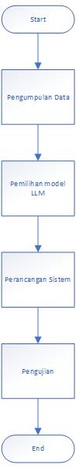

Gambar 1.1 Diagram Alir Penelitian

## Sistematika Penulisan

Sistematika penulisan karya ilmiah ini akan disusun sebagai berikut:

**Bab I Penda huluan**: Berisi latar belakang, rumusan masalah, tujuan, manfaat, batasan masalah, metodologi penelitian, dan sistematika penulisan.

**Bab II Tinjauan Pustaka**: Menyajikan teori-teori dan penelitian sebelumnya yang relevan dengan chatbot, hukum perdata, dan teknologi Generative AI.

**Bab III Analisis dan Perancangan**: Menguraikan proses dalam menganalisis masalah dan juga solusi untuk mengatasi masalah

**Bab IV Perancangan dan Implementasi**: Menyajikan detail teknis mengenai perancangan dan implementasi chatbot berbasis web.

**Bab V Analisis dan Pembahasan**: Membahas hasil penelitian dan evaluasi sistem yang dikembangkan.

**Bab VI Kesimpulan dan Saran**: Menyimpulkan hasil penelitian dan memberikan saran untuk penelitian selanjutnya.

# BAB II TINJAUAN PUSTAKA

## Penelitian Terdahulu

Penelitian terdahulu dalam bidang pengembangan chatbot berbasis AI telah banyak dilakukan, terutama dalam aplikasi yang berfokus pada bantuan hukum. Beberapa penelitian memanfaatkan teknologi Natural Language Processing (NLP) dan Generative AI untuk membuat sistem yang dapat memberikan saran hukum kepada pengguna secara otomatis. Penelitian sebelumnya menunjukkan bahwa penggunaan AI dalam sektor hukum dapat mengurangi beban kerja pengacara serta memberikan akses yang lebih luas bagi masyarakat terhadap layanan hukum yang terjangkau. Berikut adalah beberapa penelitian terdahulu yang relevan dengan topik ini:

| **Judul** | **Peneliti** | **Tujuan** | **Hasil** |
| --- | --- | --- | --- |
| LawPal : A Retrieval Augmented Generation Based  System for Enhanced Legal Accessibility in India | Dnyanesh Panchal et al. (2025) | Meningkatkan efisiensi dan akurasi jawaban dari AI untuk memperluas ketersediaan literasi hukum di India | Mampu meningkatkan akurasi hingga 90% dalam menafsirkan masalah hukum |
| Intelligent Legal Assistant: An Interactive Clarification System for  Legal Question Answering | Rujing Yao et al. (2025) | membahas pengembangan sistem tanya jawab hukum interaktif yang dapat mengklarifikasi pertanyaan pengguna untuk memberikan jawaban yang lebih tepat. | Meningkatkan akurasi dan kepuasan sebesar 4.8 dengan 90% jawaban sesuai dengan preferensi user |
| Chatbots in customer service within banking and finance: Do chatbots  herald the start of an AI revolution in the corporate world? | Gary Graham et al. (2025) | mengevaluasi peran, efektivitas, dan kemungkinan perkembangan chatbot dalam layanan pelanggan, khususnya di bidang perbankan. | Chatbot dapat digunakan untuk meningkatkan kualitas layanan pelanggan dalam situasi yang dinamis dann penuh ketidakpastian, tetapi masih harus diintervensi manusia untuk mempertahankan keandalan jawabannya |

Tabel 2.1 Template Tabel Bab 2

## Teori Terkait

Teori yang mendasari penelitian ini adalah teori-teori dalam bidang Kecerdasan Buatan (Artificial Intelligence), khususnya pada subbidang Natural Language Processing (NLP), Generative AI, serta teknologi-teknologi terkait yang mendukung pembuatan dan pengembangan chatbot berbasis web. Dalam penelitian ini, beberapa teknologi tambahan yang akan digunakan adalah RAG dari Alibaba Cloud, MongoDB, dan pemrograman web seperti HTML, CSS, dan JS. Berikut adalah beberapa teori yang relevan:

1. **Teori Natural Language Processing (NLP)**

NLP adalah cabang dari AI yang memfokuskan pada interaksi antara komputer dan bahasa manusia. NLP memungkinkan chatbot untuk memahami bahasa alami pengguna, menganalisisnya, dan memberikan respon yang sesuai. Model NLP, seperti Transformer, telah banyak digunakan dalam pengembangan chatbot karena kemampuannya dalam memahami konteks dan menangani bahasa yang lebih kompleks. NLP berfungsi sebagai dasar dalam mengembangkan chatbot yang dapat memahami berbagai macam permintaan hukum dari pengguna.

Referensi:

Jurafsky, D., & Martin, J. H. (2023). Speech and Language Processing (3rd ed.). Pearson.

Vaswani, A., Shazeer, N., Parmar, N., Uszkoreit, J., Jones, L., Gomez, A. N., Kaiser, Ł., & Polosukhin, I. (2017). Attention is All You Need. Proceedings of NeurIPS 2017, 30, 5998-6008.

1. Teori Generative AI

Generative AI adalah jenis kecerdasan buatan yang dapat menghasilkan konten baru berdasarkan data yang telah ada. Dalam konteks chatbot hukum, Generative AI digunakan untuk menghasilkan jawaban atau saran hukum yang bersifat kontekstual dan kreatif. Pendekatan ini lebih maju dibandingkan dengan teknik berbasis aturan (rule-based), karena memungkinkan chatbot untuk memberikan solusi yang lebih fleksibel dan dinamis sesuai dengan kebutuhan pengguna.

Referensi:

Goodfellow, I., Pouget-Abadie, J., Mirza, M., Xu, B., Warde-Farley, D., Ozair, S., Courville, A., & Bengio, Y. (2014). Generative Adversarial Nets. Proceedings of NeurIPS 2014, 27, 2672-2680.

1. Teori Retrieval-Augmented Generation (RAG)

Retrieval-Augmented Generation (RAG) adalah pendekatan yang menggabungkan pencarian informasi eksternal dengan generasi teks berbasis model AI. Dalam konteks chatbot hukum, RAG memungkinkan chatbot untuk mencari informasi hukum yang relevan dari sumber eksternal dan menggabungkannya dengan kemampuan generatif untuk memberikan jawaban yang lebih akurat dan kontekstual. Teknologi ini meningkatkan kualitas jawaban chatbot dengan memanfaatkan data yang lebih luas dan relevan.

Referensi:

Lewis, M., Perez, E., Piktus, A., et al. (2020). Retrieval-augmented generation for knowledge-intensive NLP tasks. Proceedings of NeurIPS 2020.

1. Teori MongoDB

MongoDB adalah database NoSQL yang digunakan untuk menyimpan data dalam bentuk dokumen. Dalam konteks pengembangan chatbot hukum, MongoDB digunakan untuk menyimpan data pengguna, interaksi chatbot, serta data hukum yang relevan yang dapat diakses oleh sistem. Dengan struktur data yang fleksibel, MongoDB memungkinkan penyimpanan dan pencarian data yang lebih efisien.

Referensi:

Chodorow, K., & Rutherglen, M. (2020). MongoDB: The Definitive Guide. O'Reilly Media.

1. Teori Pemrograman Web (HTML, CSS, JS)

HTML, CSS, dan JavaScript (JS) adalah bahasa pemrograman dasar untuk pengembangan aplikasi berbasis web. HTML digunakan untuk membangun struktur halaman web, CSS untuk desain dan tata letak, dan JavaScript untuk interaktivitas halaman web, termasuk interaksi dengan chatbot berbasis AI.

Referensi:

Duckett, J. (2011). HTML and CSS: Design and Build Websites. Wiley.

Flanagan, D. (2020). JavaScript: The Definitive Guide. O'Reilly Media.

2.2.6 Alibaba Cloud Model Studio

Alibaba Cloud Model Studio adalah platform pengembangan aplikasi kecerdasan buatan generatif (Generative AI) yang disediakan oleh Alibaba Cloud. Platform ini dirancang untuk memfasilitasi pengembangan, pelatihan, dan penerapan model-model AI besar (Large Language Models/LLMs) serta model multimodal. Dengan menyediakan antarmuka pengguna yang intuitif dan berbagai alat bantu, Model Studio memungkinkan pengguna dari berbagai latar belakang untuk membangun aplikasi AI tanpa perlu mengelola infrastruktur yang kompleks. Untuk bagian implementasi akan dijelaskan di bagian 4.2.

# BAB III ANALISIS DAN PERANCANGAN

## Analisis

### Identifikasi Masalah

Analisis pada tahap ini bertujuan untuk memahami sistem yang ada saat ini dan mengidentifikasi kekurangan, permasalahan, atau peluang yang dapat diatasi dengan pengembangan sistem baru. Dalam konteks perancangan chatbot bantuan hukum personal "Osoora," identifikasi masalah dilakukan dengan menganalisis prosedur pemberian informasi dan bantuan hukum perdata kepada masyarakat, khususnya terkait KTP dan kepemilikan tanah. Berikut ini adalah

Tabel 3.1 Template Tabel Bab 3

| **No** | **Masalah** | **Akibat** | **Efek** |
| --- | --- | --- | --- |
| 1 | Akses Terbatas | Masyarakat kesulitan mengakses informasi hukum perdata yang terpercaya dan mudah dipahami. | Kurangnya pemahaman hukum, kesulitan menyelesaikan masalah hukum. |
| 2 | Informasi terlalu kompleks | Bahasa hukum yang digunakan seringkali sulit dipahami oleh orang awam. | Kesalahpahaman informasi, keengganan mencari bantuan hukum. |
| 3 | Proses Lama | Proses konsultasi hukum konvensional membutuhkan waktu dan biaya yang tidak sedikit. | Keterlambatan penyelesaian masalah hukum, biaya sangat tinggi |
| 4 | Ketersediaan Informasi | Informasi hukum yang tersedia mungkin tidak selalu up-to-date atau relevan dengan kasus spesifik. | Informasi yang tidak akurat, solusi yang tidak efektif. |
| 5 | Keterbatasan Sumber Daya | Kantor bantuan hukum dan pengacara seringkali memiliki keterbatasan sumber daya untuk menangani banyaknya permintaan informasi dan konsultasi | Waktu tunggu yang lama bagi masyarakat untuk mendapatkan bantuan, kualitas layanan yang tidak optimal. |
| 6 | Kurangnya Kesadaran Hukum | Masyarakat umum kurang memiliki kesadaran akan hak dan kewajiban hukum mereka, sehingga rentan terhadap masalah hukum yang sebenarnya bisa dicegah. | Meningkatnya kasus hukum yang sebenarnya bisa diselesaikan secara damai, kerugian materiil dan immateriil. |

### Pemecahan Masalah

Berdasarkan masalah yang tertera pada bagian identifikasi masalah maka berikut adalah solusi yang diusulkan untuk mengatasi setiap masalah yang diidentifikasi:

| **Masalah** | **Solusi** |
| --- | --- |
| Akses Terbatas | * Mengembangkan chatbot berbasis web yang dapat diakses oleh siapa saja dengan koneksi internet, tanpa batasan geografis atau waktu. * Menyediakan antarmuka yang user-friendly dan mudah dinavigasi, bahkan oleh pengguna dengan kemampuan teknologi yang terbatas. |
| Informasi terlalu kompleks | * Memanfaatkan teknologi Generative AI dan NLP untuk memungkinkan chatbot memahami pertanyaan pengguna dalam bahasa alami dan memberikan jawaban dalam bahasa yang sederhana dan mudah dipahami. * Menggunakan contoh kasus dan analogi untuk menjelaskan konsep hukum yang kompleks. |
| Proses Lama | * Mengotomatiskan proses pemberian informasi hukum dasar melalui chatbot, sehingga pengguna dapat memperoleh jawaban atas pertanyaan mereka dengan cepat dan efisien. * Mengurangi kebutuhan untuk konsultasi hukum tatap muka untuk masalah-masalah yang relatif sederhana. |
| Ketersediaan Informasi | * Mengintegrasikan chatbot dengan basis data hukum yang up-to-date dan relevan. * Secara teratur memperbarui dan memelihara basis data hukum untuk memastikan informasi yang diberikan akurat dan terkini. |
| Keterbatasan Sumber Daya | Kantor bantuan hukum dan pengacara seringkali memiliki keterbatasan sumber daya untuk menangani banyaknya permintaan informasi dan konsultasi |
| Kurangnya Kesadaran Hukum | Masyarakat umum kurang memiliki kesadaran akan hak dan kewajiban hukum mereka, sehingga rentan terhadap masalah hukum yang sebenarnya bisa dicegah. |

## Perancangan

### Perancangan Sistem

Gambar 3.2.1.1 Context Diagram

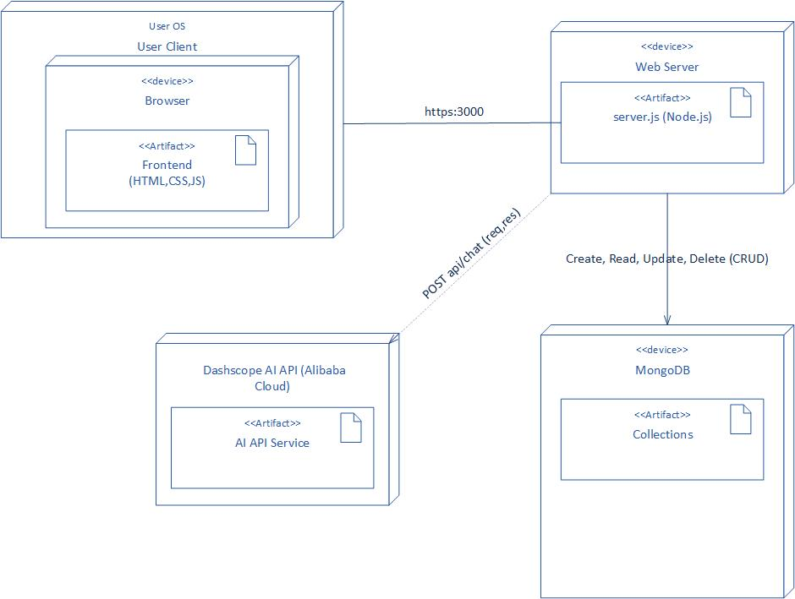

Gambar 3.2.1.2 Deployment Diagram

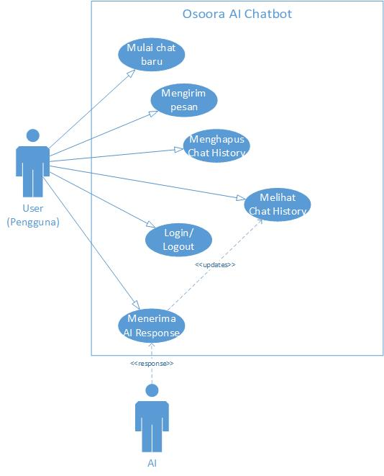

Gambar 3.2.1.3 Use Case Diagram

### Perancangan Data

Perancangan data merupakan komponen yang digunakan untuk mendefinisikan struktur data, yang terdiri dari Perancangan Entity Relationship Diagram (ERD) dan juga struktur file pendukung.

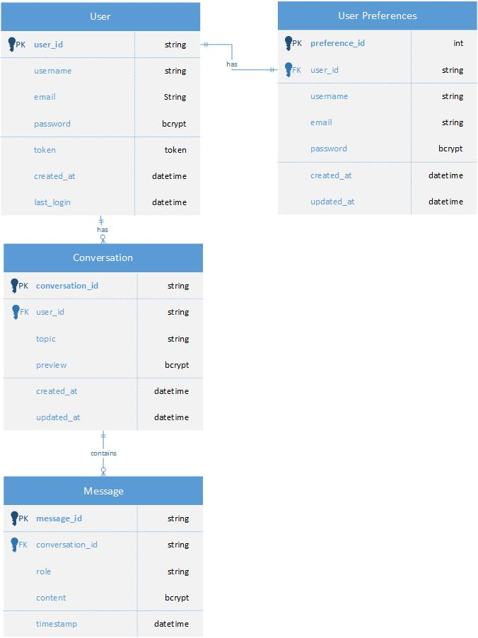

### Perancangan User Interface / *Mock-up* aplikasi

Pada perancangan user interface (UI) yaitu Membuat rancangan input/output, namun secara jelas, bab ini bukan berisi kode program, melainkan semua yang menjadi dasar kode program. Tidap perlu terlalu rinci (karena akan sama dengan kode program) tapi juga jangan dibuat umum (karena tidak memberikan gambaran yang cukup untuk implementasi program). Karena levelnya baru pada tahap desain, maka tidak diperbolehkan untuk melakukan capture pada layar (terutama pada desain user interface).

## Rancangan Pengujian

Penelitian ini menggunakan metode blackbox untuk pengujian.

# BAB IV PEMBAHASAN

## Gambaran Umum Obyek Penelitian

Bagian ini memberi gambaran singkat tentang obyek penelitian yang memiliki kaitan langsung dengan permasalahan yang diteliti. Beberapa hal yang dibahas pada bagian ini adalah struktur organisasi yang dapat menunjukkan posisi unit terkait (user) yang terlibat dalam penelitian, tugas dan wewenang unit tersebut, aturan yang diterapkan pada obyek penelitian terkait dengan penelitian yang dilakukan.

Tabel 4.1 Template Tabel Bab 4

|  |  |  |
| --- | --- | --- |
| **Judul Kolom 1** | **Judul Kolom 2** | **Judul Kolom 3** |
| Baris 2 Kolom 1 | Baris 2 Kolom 2 | Baris 2 Kolom 3 |
| Baris 3 Kolom 1 | Baris 3 Kolom 2 | Baris 3 Kolom 3 |
| Baris 4 Kolom 1 | Baris 4 Kolom 2 | Baris 4 Kolom 3 |



Gambar 4.1 Template Gambar Bab 4

## Implementasi

## Implementasi Database

**public class** SplashScreen **extends** AppCompatActivity {  
  
 **private final static int *EXIT_CODE*** = 100;  
 TextView **txtSplashText**;  
 ImageView **imgViewLogo**;  
  
 @Override  
 **protected void** onCreate(Bundle savedInstanceState) {  
 **super**.onCreate(savedInstanceState);  
 setContentView(R.layout.***activity_splash_screen***);  
  
 **txtSplashText** = findViewById(R.id.***textviewLogoText***);  
 **imgViewLogo** = findViewById(R.id.***imgviewLogo***);  
   
 Animation animation = AnimationUtils.*loadAnimation*(**this**,R.anim.***trasnsition***);  
 **imgViewLogo**.setAnimation(animation);  
 **txtSplashText**.setAnimation(animation);  
   
 Thread thread = **new** Thread(**new** Runnable() {  
 @Override  
 **public void** run() {  
  
 **try**{  
 *sleep*(3000);  
 }**catch** (Exception e){  
 e.printStackTrace();  
 }**finally** {  
  
 GotoPlayActivity();  
 }  
 }  
 });  
 thread.start();  
 }

**public class** SplashScreen **extends** AppCompatActivity {  
  
 **private final static int *EXIT_CODE*** = 100;  
 TextView **txtSplashText**;  
 ImageView **imgViewLogo**;  
  
 @Override  
 **protected void** onCreate(Bundle savedInstanceState) {  
 **super**.onCreate(savedInstanceState);  
 setContentView(R.layout.***activity_splash_screen***);  
  
 **txtSplashText** = findViewById(R.id.***textviewLogoText***);  
 **imgViewLogo** = findViewById(R.id.***imgviewLogo***);  
   
 Animation animation = AnimationUtils.*loadAnimation*(**this**,R.anim.***trasnsition***);  
 **imgViewLogo**.setAnimation(animation);  
 **txtSplashText**.setAnimation(animation);  
   
 Thread thread = **new** Thread(**new** Runnable() {  
 @Override  
 **public void** run() {  
  
 **try**{  
 *sleep*(3000);  
 }**catch** (Exception e){  
 e.printStackTrace();  
 }**finally** {  
  
 GotoPlayActivity();  
 }  
 }  
 });  
 thread.start();  
 }

## Implementasi Model

* + 1. Implementasi Halaman Login
    2. Implementasi Chat

Segmen Program 4.1 Template Segmen Program

## Uji Coba

Bagian ini menjelaskan tentang ujicoba yang dilakukan terhadap produk yang dihasilkan. Ujicoba software dapat dilakukan pada lingkungan yang sebenarnya maupun dengan menggunakan metode black box.

# BAB V PENUTUP

## Kesimpulan

Penelitian ini berhasil merancang dan mengimplementasikan sebuah chatbot bantuan hukum berbasis web yang memanfaatkan teknologi Generative AI untuk memberikan informasi dan solusi terkait permasalahan hukum perdata, khususnya yang berkaitan dengan administrasi KTP dan kepemilikan tanah. Hasil uji coba pengguna (User Acceptance Testing/UAT) menunjukkan bahwa chatbot tersebut dinilai mudah digunakan dan mampu memberikan informasi yang relevan dan bermanfaat, dengan tingkat kepuasan rata-rata sebesar 4,5 dari skala 5.

## Saran

Bagian ini menguraikan saran‐saran yang perlu diperhatikan berdasarkan keterbatasan yang ditemukan dan asumsi yang dibuat, termasuk saran untuk pengembangan lebih lanjut. Saran juga bisa merupakan manifestasi dari penulis untuk dilaksanakan lebih lanjut (sesuatu yang belum ditempuh dan layak untuk dilanjutkan). Saran dicantumkan karena peneliti melihat adanya jalan keluar untuk mengatasi masalah (kelemahan yang ada), saran yang diberikan tidak terlepas dari ruang lingkup penelitian (untuk objek penelitian maupun pembaca yang akan mengembangkan hasil penelitian).

# DAFTAR PUSTAKA

**Badan Pembinaan Hukum Nasional (BPHN). (2021). Survei Literasi Hukum Masyarakat Indonesia. Jakarta: BPHN.**

**American Bar Association. (2023). AI in Law: A Survey of Legal Tech Adoption in the U.S. Diakses dari www.americanbar.org.**

**Kementerian Agraria dan Tata Ruang (ATR). (2022). Statistik Sertifikasi Tanah Indonesia. Jakarta: Kementerian ATR.**

**Smith, J. (2022). Development of Legal Chatbots for Basic Consultations. Journal of Legal Technology, 15(3), 45-60.**

**Tan, Y., & Lee, A. (2021). Enhancing Legal Chatbots with Generative AI. AI & Law, 19(2), 80-95.**

**Johnson, R. (2023). Natural Language Processing in Legal Chatbots. International Journal of AI and Law, 22(1), 102-118.**

**Jurafsky, D., & Martin, J. H. (2021). Speech and language processing (3rd ed.). Pearson.**

**Vaswani, A., Shazeer, N., Parmar, N., Uszkoreit, J., Jones, L., Gomez, A. N., Kaiser, Ł., & Polosukhin, I. (2017). Attention is all you need. Proceedings of NeurIPS 2017, 30, 5998-6008. https://doi.org/10.5555/3295222.3295348**

**Goodfellow, I., Pouget-Abadie, J., Mirza, M., Xu, B., Warde-Farley, D., Ozair, S., Courville, A., & Bengio, Y. (2014). Generative adversarial nets. Proceedings of NeurIPS 2014, 27, 2672-2680. https://doi.org/10.5555/2969033.2969125**

**Lewis, M., Perez, E., Piktus, A., et al. (2020). Retrieval-augmented generation for knowledge-intensive NLP tasks. Proceedings of NeurIPS 2020, 33, 9356-9368. https://doi.org/10.5555/3454002.3454099**

**Google Developers. (2023). Google programming search engine: Using AI for code search. Retrieved from https://developers.google.com**

**Langchain Documentation. (2023). Langchain: A framework for building language model applications. Retrieved from https://www.langchain.com**

**Langsmith Documentation. (2023). Langsmith: Platform for building and managing AI-powered language apps. Retrieved from https://www.langsmith.com**

**Chodorow, K., & Rutherglen, M. (2020). MongoDB: The definitive guide (2nd ed.). O'Reilly Media.**

**Duckett, J. (2011). HTML and CSS: Design and build websites. Wiley.**

**Flanagan, D. (2020). JavaScript: The definitive guide (7th ed.). O'Reilly Media.**

# LAMPIRAN

1. Surat Keputusan Tugas Akhir (SK TA)
2. Biodata Penulis
3. Hasil cek plagiarism
4. Dokumen pendukung penelitian (bukti wawancara, form isian, format laporan, standar operasional prosedur, aturan – aturan yang berlaku, dll)
5. Listing Program/Coding

Lampiran 1 Surat Keputusan Tugas Akhir (SK TA)

Lampiran 2 Biodata Penulis

**BIODATA PENULIS**

|  |  |  |
| --- | --- | --- |
| Nama | : | Bakti Parningotan Marbun |
| Alamat | : |  |
| Tempat/Tanggal Lahir | : | Banjarmasin, 5 Januari 2001 |
| Telp. / Email | : | +6281234367347 |

PENDIDIKAN

|  |  |  |  |  |  |  |
| --- | --- | --- | --- | --- | --- | --- |
| No | Pendidikan | Tempat | Tahun Lulus | | Gelar | Bidang Spesialisasi |
| Mulai | Lulus |
|  |  |  |  |  |  |  |
|  |  |  |  |  |  |  |
|  |  |  |  |  |  |  |

PEKERJAAN

|  |  |  |  |  |
| --- | --- | --- | --- | --- |
| No | Pekerjaan | Bidang | Perusahaan | Tahun |
|  |  |  |  |  |
|  |  |  |  |  |

PRESTASI

|  |  |  |  |  |
| --- | --- | --- | --- | --- |
| No | Prestasi | Bidang | Penyelenggara | Tahun |
| 1 | Juara terfavorit Alibaba Cloud PolarDB Hackathon 2023 | Software Engineering | Alibaba Cloud & Codepolitan | 2023 |
|  |  |  |  |  |

SERTIFIKASI KOMPETENSI

|  |  |  |  |
| --- | --- | --- | --- |
| No | Sertifikasi | Penyelenggara | Tahun |
| 1 | ACA Alibaba Cloud Certified Associate |  |  |
| 2 | USAII Certified Artificial Intelligence Engineer (CAIE) |  |  |

Lampiran 3 Hasil Cek Plagiarisme

Lampiran 4 Dokumen pendukung penelitian

Lampiran 5 Listing Program/Coding